
BỘ CÔNG THƯƠNG
TRƯỜNG CAO ĐẲNG KINH TẾ ĐỐI NGOẠI

HỆ THỐNG THÔNG TIN QUẢN LÝ
Chủ đề : Thương mại điện tử - Lazada
GVHD: Hoàng Vĩnh Phúc

Thành viên nhóm: LỚP QT17A
1. Phạm Khải Hoàn
2. Lê Thị Ngọc Mai
3. Trần Thị Thảo May
4. Đỗ Thị Hồng Hạnh
5. Phan Thị Nhi
6. Nguyễn Thị Thanh Phụng
7. Trần Thị Hồng Thắm
8. Phạm Thị Mộng Trinh
9. Nguyễn Diễm Thục Vy
10. Phạm Như Ý

MỤC LỤC
I. Tổng quan về Lazada Việt Nam 4
1. Sự hình thành và phát triển: 4
2. Những thành công đạt được 5
II. Quá trình hoạt động 5
1. Chiến lược Maketing 5
2. Các thành phần tham gia: 9
3. Cơ quan chứng thực: 9
III. Các hình thức thanh toán 10
IV. Nguyên tắc hoạt động, quy trình làm việc 15
V. Ứng dụng mô hình làm việc: 15
VI. Đối thủ cạnh tranh 15
VII. Ưu và nhược điểm 18
VIII. Thách thức: 20

Tổng quan về Lazada Việt Nam

Sự hình thành và phát triển:
- Sự hình thành:
Thành lập vào tháng 2 năm 2012, Công ty TNHH (Lazada.vn) là thành viên hệ thống bán lẻ Lazada Group cũng có mặt tại Indonesia, Malaysia, Philippines, Singapore và Thái Lan. Với khẩu hiệu “Một click, ngàn tiện ích” Lazada Việt Nam không chỉ cung cấp các sản phẩm và dịch vụ tốt nhất mà còn mang đến những trải nghiệm thú vị và giá trị vượt trội cho khách hàng.
Sứ mệnh của Lazada là trao tận tay người tiêu dùng Việt Nam nguồn hàng phong phú nhất với mức giá cạnh tranhLazada vạch ra cho mình tầm nhìn chiến lược: Lazada.vn trở thành tang web bán hàng uy tín hàng đầu Việt Nam.
- Quá trình phát triển:
Ngày 16/4 /2013, Lazada Việt Nam chính thức bổ nhiệm Công ty TNHh Tư vấn Ngọc Lục Bảo (Emerald) là đối tác truyền thông duy nhất cho thương hiệu Lazada tại Việt Nam.
Ngày 9/7/2013, chính thức giới thiệu chương trình tiếp thị liên kết (Affiliate Program) đem lại cơ hội hợp tác kinh doanh giữa các chủ website với Lazada.
25/9/2013 Công ty Cổ phần mạng Tầm Nhìn Mới –Wada.vn và Lazada.vn vừa chính thức công bố ký kết hợp tác phát triển tiềm năng và thúc đẩy việc sử dụng các kênh tiếp thị truyền thông đa số tại Việt Nam.
Ngày 23/10/2013, Lazda công bố sàn giao dịch trực tuyến mới tại Lazada ID, Lazada Mi, Lazada PH, Lazada TH và có Lazada Việt Nam.

Những thành công đạt được
Tính đến tháng 12/2012, Lazada.vn cung cấp hơn 10000 sản phẩm thuộc 12 ngành hàng khác nhau đáp ứng hầu hết nhu cầu của người tiêu dùng Việt Nam. Chỉ sau một khoảng thời gian ngắn Lazada.vn đã có hơn 3,5 triêu lượt truy cập, 100.000 fan trên cộng đồng mạng Facebook và là công ty đạt chứng chỉ PCI DSS đầu tiên tại Việt Nam.
Theo đó Lazada hiện có nửa triệu khách hàng và hơn 200 triệu lượt truy cập tại thị trường Việt Nam khi kết thúc 2014 và tỉ lệ tăng trưởng nêu trên là so với năm 2013, với tổng số sản phẩm bán ra tăng 300.000 món, thuộc 13 nhóm sản phẩm khác nhau.
Lazada Việt Nam không ngừng tạo mối quan hệ vững chắc với doanh nghiệp uy tín. Vì thế, Lazada tự hào cung cấp cho khách hàng những sản phẩm chính hãng danh tiếng, trong đó phải kể đến như Apple, Canon, Edugame, fujifilm, Glasslock, …

Quá trình hoạt động

Chiến lược Maketing
        - Sản phẩm
Năm 2013, với tổng số sản phẩm bán ra tăng 300.000 món, thuộc 13 nhóm sản phẩm khác nhau như:
- Điện thoại và máy tính bảng
- Tivi, video và âm thanh
- Máy vi tính và laptop
- Đồ gia dụng
- Nhà cửa và đời sống
- Máy ảnh và máy quay phim
- Thời trang và phụ kiện
- Mẹ và bé
- Sức khỏe và sắc đẹp
- Đồng hồ, nữ trang, mắt kính
- Ô tô, xe máy và phụ kiện
- Ba lô, túi xách, carvat
- Thể thao và dã ngoại
- Giá
Lazada sử dụng chiến lược định giá Hi-Lo (High background –Low promotion) với giá bình quân tại Lazda cao hơn các cửa hàng /website khác cùng mặt hàng nhưng thường xuyên tổ chức các chiến dịch khuyến mãi với mức giảm giá lớn cho một số mặt hàng dẫn đến giá tại Lazada thấp hơn các mặt bằng chung trân thị trường. Cụ thể, Lazada có chương trình giá tốt mỗi ngày (Mega Deal) với mức giảm 15% đến 50% tùy mặt hàng thường xuyên có các đợt giảm giá quy mô lớn vào các dịp đặc biệt. Từ đó dơn đặt hàng mỗi ngày của Lazada phải xử lý đến hàng chục ngàn lần. Lazada sử dụng đặt hàng số lượng lớn để tăng chiết khấu với nhà phân phối tạo điều kiện bán giá canh tranh
Mặt khác,việc giảm giá luân phiên theo từng đọt tạo tâm lý cho khách hàng trung thành về việc định giá rẻ của Lazda. Tuy nhiên, thực tế cho thấy Lazada đã kịp tăng giá các mặt hàng khác nằm trong đợt khuyến mãi cũng như tăng giá 50% rồi công bố giảm 30% đánh vào tâm lý khách hàng. Nhìn chung, gía của Lazada không rẻ hơn mặt bằng chung tại các trang web khác là bao nhiêu nhưng với số lương đơn đạt hàng lớn đến từ chi phí marketing duy trì khách trung thành và thu hút khách hàng mới đã đem lại lợi nhuận cho Lazada và thế thế chiết khấu cao từ các nhà phân phối
- Chiêu thị:
Kết hợp cùng với Internet Marketing, thì chương trình chiêu thị với hình thức khuyến mãi trở nên thực tiễn hơn, mức giảm giá trực tiếp trên sản phẩm mua từ 20% ->50%. LAZADA nhấn mạnh chương trình tiếp thị này với tên gọi “Online Revolution2013” (cuộc cách mạng mua sắm trực tuyến 2013).
Các chương trình chiêu thị của LAZADA cũng nhằm tối ưu hóa tính khả dụng của trang bán hàng trực tuyến và tăng mức độ gần gũi với người dùng nhất có thể, điển hình là LAZADA bắt đầu chương trình “Đại sứ đường phố LAZADA”, nhằm đưa đội ngũ nhân viên đến hướng dẫn người tiêu dùng về cách thức mua hàng, thanh toán trực tuyến sao cho an toàn và tiêu dùng thông minh,.. Và cứ vào mỗi tháng, LAZADA cung cấp các phiếu giảm 100 ngàn đối với hóa đơn trị giá từ 600 ngàn trở lên khi bạn đăng kí làm thành viên mới của LAZADA, hoặc quảng cáo truyền thống còn thông qua hoạt động nhảy Flashmod trên biển Vũng Tàu nhằm tăng mức độ nhận diện thương hiệu LAZADA, kể cả việc thực hiện quảng cáo trên truyền hình, điều mà ta thực sự hiếm khi thấy các nhà bán lẻ trực tuyến đầu tư thực hiện.
Có thể thấy LAZADA rất chịu chi một cách mạnh tay ngân sách của mình dành cho hoạt động chiêu thị, đánh bóng tên tuổi..Vậy nên, với thế mạnh của nhà bán lẻ trực tuyến hàng đầu tại Việt Nam, LAZADA đã rất thành công trong việc tận dụng các công cụ Internet Marketing để thực hiện chiêu thị như: Quảng cáo Online, SEO, E-mail Marketing,... Một sự khác biệt dễ nhận thấy đó là, đối với hoạt động chiêu thị, các doanh nghiệp thông thường sẽ thực hiện khuyến mãi như tặng quà đính kèm, tài trợ các chương trình nổi tiếng như gameshow, hay hoạt động tình nguyện,.. nhưng với LAZADA - 1 trang bán lẻ trực tuyến thì hoạt động chiêu thị được thực hiện ngày này qua tháng nọ đó là giảm giá, khuyến mãi % trên mỗi sản phẩm.
Trong quá trình tìm hiểu, LAZADA còn sử dụng Internet Marketing như công cụ xử lý khủng hoảng truyền thông rất tốt. Điển hình vào năm 2013, một kênh thông tin không chính thống đã quy kết LAZADA lừa đảo và làm ăn bất tín trong khâu giao hàng và dịch vụ hậu mãi. Trước tình hình đó, LAZADA trước giờ vẫn trung thành với phương châm hoạt động “Một click,ngàn lợi ích” đã chính thức công bố khẩu hiệu mới “Dịch vụ đi đầu, giá tốt theo sau”. Kết hợp cùng triển khai gói bảo hành mở rộng X-tra Care cho phép kéo dài thời gian bảo hànhvà gia hạn theo các mức khác nhau. Việc thanh toán bằng tiền mặt diễn ra sau khi nhânviên giao hàng cho khách và khách hàng thực hiện kiểm tra sản phẩm thật kỹ càng. Những bước đi truyền thông của LAZADA không đao to búa lớn nhưng chắc bước nào, đi bước đó và tận dụng công lực của Internet Marketing đúng thời điểm và đúng bối cảnh hành động.
- Phân phối, bán hàng:
Quy trình mua hàng và giao hàng tại Lazada đến tay khách hàng như sau:
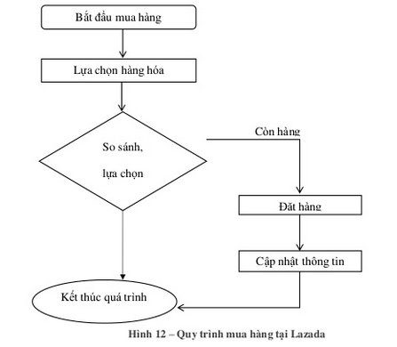

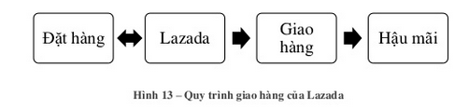
Phạm vi giao hàng toàn quốc và đội ngũ giao hàng đáng tin cậy, cước phí giao hàng được nêu chi tiết và tùy thuộc vào vùng miền, được tính dựa theo khối lượng hoặc kích thước bao bì sản phẩm trong đơn hàng (tùy theo giá trị nào lớn hơn). Và nếu đơn hàng gồm nhiều sản phẩm, phí giao hàng sẽ được cộng lũy tiến tăng dần cho từng sản phẩm. Đối với đơn hàng trị giá trên 250.000đ thì LAZADA thực hiện ship miễn phí tốc độ giao hàng trong nội thành Tp.HCM dao động từ 1 -> 3 ngày, trong 1 số trường hợp bất khả kháng, thì thời gian giao hàng dự phòng sẽ là từ 7-> 14 ngày. Khách hàng hoàn toàn yên tâm về chính sách hậu mãi sau giao hàng: 30 ngày đổi trả không áp dụng cho các sản phẩm thuộc thương hiệu Apple và mặt hàng gia dụng lớn.
Các sản phẩm thực hiện đổi trả phải là sản phẩm không nằm trong danh mục hạn chế, không có dấu hiệu đã qua sử dụng, không can thiệp sửa chữa sản phẩm và còn nguyên tem, mác, nguyên đai kiện ban đầu, (trừ trường hợp sản phẩm bị lỗi hoặc hư hại trong quá trình vận chuyển). Ngoài ra, để thực hiện đổi trả, khách hàng phải còn giữ hóa đơn mua hàng tại LAZADA.vn. Hoàn tiền hoặc điểm tín dụng theo yêu cầu khách hàng. Cho phép đổi trả hàng và nhận tiền mặt tại văn phòng TP.HCM hoặc Hà Nội hiện nay, LAZADA đã có hơn 1.000 nhân viên đang làm việc và vận hành cỗ máy khổng lồ này, với trung tâm phân phối và hậu cần đặt tại In-đô-nê-xi-a, Việt nam, Phi-líp-pin, Mã Lai và Thái Lan

Các thành phần tham gia:
- Nhà cung cấp đầu vào

Các đối tác của Lazada khá uy tín, đảm bảo cung cấp các sản phẩm chính hãng, với các nhãn hàng trong nhiều lĩnh vực khác nhau:
- Điện thoại di động: Apple, Nokia,Samsung, Lenovo,HTC,Sony,…
- Máy vi tính và laptop: Apple, Dell, Asus,Acer, Sony…
- Tivi,video và âm thanh: Panasonic, LG, Sony…
- Đồ da dụng: LG, Toshiba, Panasonic…
- Máy ảnh và máy quay phim: Canon, Nikon, Sony, TAMRON…
- Thời trang và phụ kiện: Lata, Love, Lime orange, New look, Milaross,…
- Mẹ và bé: Huggies, Bobby,P igeon,…
- Sức khỏe và sắc đẹp: LOreal, AN OGANICS, ECOTOOLS,…
- Đồng hồ,nữ trang, mắt kính: Casio, Invicta, CITIZEN, Titan,…
- Ô tô, xe máy và phụ kiện: Honda, Genius, Asia,…
- Ba lô, túi du lịch:ACE, Blue, Ronal, Wiki,…

Cơ quan chứng thực:
Tháng 11 năm 2005, Quốc hội đã thông qua Luật Giao dịch điện tử. Tháng 6 năm 2006 Chính phủ ban hành Nghị định số 57/2006/NĐ-CP về thương mại điện tử.
Đầu năm 2007, Chính phủ Việt Nam ban hành Nghị định số 27/2007/NĐ-CP ngày 23/02/2007 "Về giao dịch điện tử trong hoạt động tài chính", số 26/2007/NĐ-CP ngày 15/02/2007 "Quy định chi tiết thi hành Luật Giao dịch điện tử về chữ ký số và dịch vụ chứng thực chữ ký số", số 35/2007/NĐ-CP ngày 08/03/2007 "Về giao dịch điện tử trong hoạt động ngân hàng
Nội dung chủ yếu của Nghị định về thương mại điện tử năm 2006 là thừa nhận giá trị pháp lý của chứng từ điện tử trong hoạt động thương mại, ngoài ra có một số quy định cụ thể khác. Cho tới cuối năm 2012 thương mại điện tử ở Việt Nam phát triển nhanh và đa dạng, đồng thời cũng xuất hiện những mô hình mang danh nghĩa thương mại điện tử thu hút rất đông người tham gia nhưng gây tác động xấu tới xã hội.
Ngày 16 tháng 5 năm 2013, Chính phủ đã ban hành Nghị định số 52/2013/NĐ-CP về thương mại điện tử thay thế cho Nghị định năm 2006. Nghị định mới đã quy định những hành vi bị cấm trong thương mại điện tử, quy định chặt chẽ trách nhiệm của các thương nhân cung cấp các dịch vụ bán hàng trực tuyến, trách nhiệm của cơ quan quản lý nhà nước về thương mại điện tử. Một trong những mục tiêu quan trọng của Nghị định mới là tạo môi trường thuận lợi hơn cho thương mại điện tử, nâng cao lòng tin của người tiêu dùng khi tham gia mua sắm trực tuyến.
- Khách hàng:
Lazada là một trang thương mại điện tử theo mô hình B2C và bất kỳ một doanh nghiệp nào muốn tồn tại và phát triển lâu dài trên thị trường thì điều đầu tiên là phải có được khách hàng, muốn vậy doanh nghiệp phải đáp ứng được nhu cầu, thỏa mãn mong muốn của ng ười tiêu dùng. Theo đó, yếu tố quan trọng nhất mà Lazada theo đuổi đó chính là xây dựng lòng tin khách hàng. Ông Chiristopher Beselin, giám đốc điều hành Lazada chia sẻ: "Chúng tôi hiểu rõ niềm tin là điều quan trọng nhất trong lĩnh vực mua sắm trực tuyến. Đội ngũ nhân viên Lazada đang làm việc chăm chỉ nhằm mang lại những trải nghiệm mua sắm mới, tích cực tăng số lượng sản phẩm và hạ giá thành để đáp ứng nhu cầu của người tiêu dùng."
Vì vậy, người tiêu dùng và Lazada có mối quan hệ chặt chẽ với nhau, từ đặt hàng, xác nhận, tư vấn đến giao hàng và xử lý các vấn đề phát sinh. Việc đặt hàng của Lazada được đánh giá khá cao về mức đô dễ dàng khi đặt hàng cũng như đa dạng về hình thức thanh toán.

Các hình thức thanh toán
- Thanh Toán Khi Nhận Hàng (COD/ CASH ON DELIVERY)
Là cách thức thanh toán dễ dàng nhất đặt biệt khi khách hàng không quen với các hình thức thanh toán trực tuyến. Trong quá trình mua hàng, chọn thanh toán khi nhận hàng trong phần phương thức thanh toán.
Ngay sau khi nhận được đơn hàng, Lazada sẽ xác nhận với khách hàng qua email, tiến hành thực hiện đơn hàng và giao hàng trong thời gian quy định. Lazada cũng sẽ thường xuyên cập nhật trạng thái đơn hàng của khách hàng thông qua email hoặc tin nhắn sms.
- Thanh toán bằng thẻ tín dụng
Trong quá trình đặt hàng, hãy chọn Thẻ tín dụng trong phần Phương thức thanh toán.Ngay sau khi nhận được đơn hàng, Lazada sẽ kiểm tra giao dịch thanh toán. Nếu giao dịch chưa thành công, Lazada sẽ liên lạc với quý khách để thông báo. Nếu giao dịch thành công, Lazada sẽ tiến hành thực hiện đơn hàng ngay và giao hàng trong thời gian quy định.
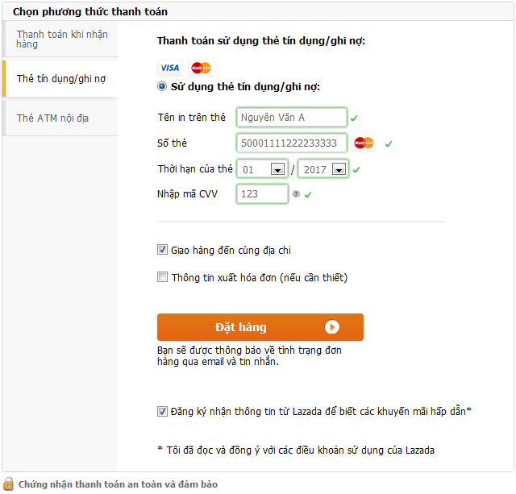
- Thanh toán bằng thẻ ATM nội địa
Trong quá trình đặt hàng, khách hàng chọn Thẻ ATM nội địa trong phần Phương thức thanh toán. Điều kiện để chọn hình thức thanh toán ATM là thẻ của khách hàng đã được đăng ký sử dụng online banking. Lazada.vn hiện hỗ trợ thanh toán bằng thẻ ATM cho 25 ngân hàng thông qua cổng thanh toán Smartlink.
Ngay sau khi nhận được đơn hàng, Lazada sẽ kiểm tra giao dịch thanh toán. Nếu giao dịch thành công, Lazada sẽ tiến hành thực hiện đơn hàng ngay và giao hàng trong thời gian quy định.
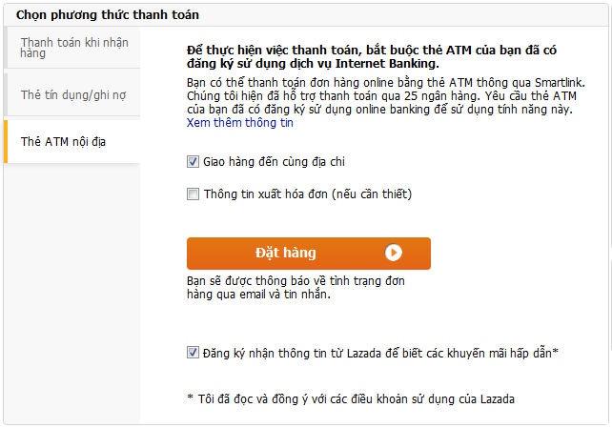

Quy trình thanh toán trực tuyến tại cổng thanh toán nội địa Smartlink
Lazada.vn đã liên kết thành công với cổng thanh toán trực tuyến nội địa uy tín Smartlink kết nối với hầu hết các ngân hàng lớn, đảm bảo an toàn cho mọi giao dịch. Khách hàng cần liên hệ với ngân hàng phát hành thẻ để đăng ký chức năng Internet banking hoặc thanh toán trực tuyến để có thể thực hiện giao dịch dễ dàng.
Bước 1: Chọn lựa hình thức thanh toán thông qua Smartlink:
- Khi mua hàng tại Lazada.vn, khi tiến hành thanh toán, khách hàng lựa chọn dịch vụ thanh toán qua cổng thanh toán nội địa Smartlink.
Bước 2: Nhập thông tin thẻ tại cổng thanh toán nội địa Smartlink:
- Sau khi chọn hình thức thanh toán qua cổng thanh toán nội địa Smartlink, khách hàng được chuyển tới cổng thanh toán nội địa Smartlink. Tại đây, khách hàng tiến hành nhập các thông tin thẻ theo yêu cầu của Ngân Hàng Phát Hành: số điện thoại, mệnh giá, số lượng, email và chọn hình thức thanh toán qua cổng thanh toán nội địa Smartlink, và chọn nút Thanh toán
- Nếu thông tin thẻ ko hợp lệ, thẻ không đủ điều kiện thanh toán… hệ thống sẽ báo lỗi và hiển thị thông báo lỗi trên giao diện cổng thanh toán nội địa Smartlink. Khách hàng có thực hiện lại giao dịch không quá 3 lần hoặc thực hiện thanh toán bằng thẻ khác.
- Nếu thông tin thẻ hợp lệ và khách hàng đủ khả năng thanh toán, khách hàng sẽ được chuyển tới trang xác thực OTP (One Time Password – mật khẩu sinh ra ngẫu nhiên có hiệu lực từ 30 giây – 60 giây của ngân hàng cung cấp gửi cho khách hàng để thực hiện giao dịch online).
Bước 3: Xác thực OTP
Tại trang xác thực OTP, khách hàng thực hiện nhập các thông tin theo yêu cầu:
- Mật khẩu OTP: Mật khẩu OTP sẽ được gửi tới điện thoại của khách hàng qua SMS hoặc email (như đã đăng ký với ngân hàng)
- Nhập chuỗi ký tự hiển thị và nhấn Xác nhận
Màn hình thông báo giao dịch của khách hàng thực hiện thành công, hệ thống sẽ chuyển khách hàng đến trang của Lazada để thông báo thông tin chi tiết kết quả giao dịch mà khách hàng vừa thực hiện.

Danh sách các thẻ được chấp nhận thanh toán qua cổng Smartlink: Techcombank, VIbank, Eximbank, Mbank, Viettinbank, HD bank, ACB, Sacombank, Navibank, Maritimebank, VietAbank, VB bank, GBbank, 0seanBank, NASB, Oricombank (NH Phương Đông), DongAbank, ABBank.
VD: Vietcombank
Ngân hàng phát hành | Loại thẻ | Dịch vụ đăng ký | Cách thức đăng ký | Cách thức nhận OTP
Vietcombank | Connect 24 | VCB-IB@nking và SMS Banking | Khách hàng đăng ký DV tại quầy GD. SMS Banking có thể đăng ký trên VCB-IB@nking (nếu đã đký DV này) hoặc tại ATM của VCB | HT tự động gửi tin nhắn OTP đến SĐT đăng ký
- Ngân hàng phát hành : Vietcombank
- Loại thẻ: Connect 24
- Dịch vụ đăng ký: VCB-IB@nking và SMS Banking
- Cách thức đăng ký: Khách hàng đăng ký DV tại quầy GD. SMS Banking có thể đăng ký trên VCB-IB@nking (nếu đã đký DV này) hoặc tại ATM của VCB
- Cách thức nhận OTP: HT tự động gửi tin nhắn OTP đến SĐT đăng ký
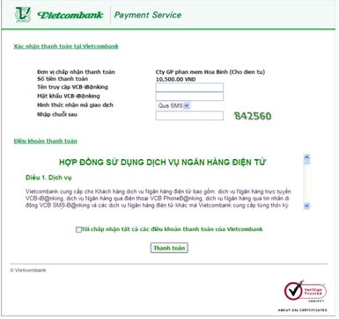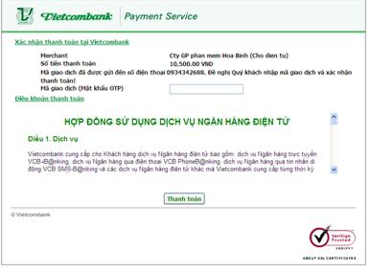

Nguyên tắc hoạt động, quy trình làm việc
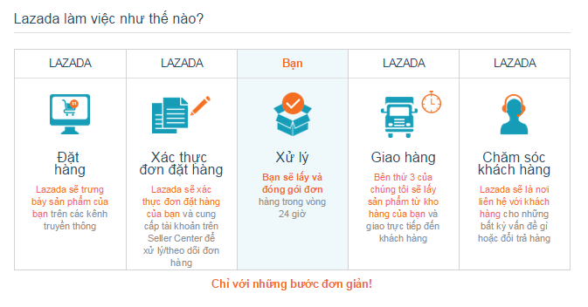

Ứng dụng mô hình làm việc:
GIữa cuối năm 2012, mô hình groupon có vẻ đi vào giai đoạn ổn định và bắt đầu có sự loại trừ. Hàng loạt các công ty lớn nhỏ ngừng hoạt động kinh doanh theo mô hình này vì doanh thủ không đủ bù vào chi phí vận hành.
Thói quen của người tiêu dùng Việt Nam đối với mua hàng online có sự chuyển biến rõ rệt, nắm bắt được sự thay đổi này hàng loạt các website kinh doanh theo mô hình B2C ra đời mà đáng chú ý là Lazada.vn. Với nguồn vốn khổng lồ, Lazada đổ bộ vào thị trường Việt Nam như 1 “cơn sóng” từ việc tuyển người cho đến chi tiền cho quảng cáo. Lazada đã thực thự tiếp thêm sóng cho thị trường TMDT Việt Nam 1 lần nữa lại bùng dậy.
Tuy nhiên, nếu nhìn nhận cẩn trọng hơn ta có thể thấy mô hình B2C khác xa với Groupon. Sản phẩm của B2C là longtail bán trong thời gian dài, của Groupon là shorttail. Dẫn đến tồn kho cao hoặc tỉ suất lợi nhuận thấp nếu không muốn tồn kho. Họ không chỉ cạnh tranh trực tiếp với nhau mà còn phải cạnh tranh gián tiếp với mô hình offline như siêu thị, chợ, cửa hàng. Mô hình TMDT B2C đòi hỏi nguồn tài nguyên lớn từ nhân lực cho đến trang thiết bị.

Đối thủ cạnh tranh
Biểu đồ so sánh lazada với các đối thủ cạnh tranh khác:

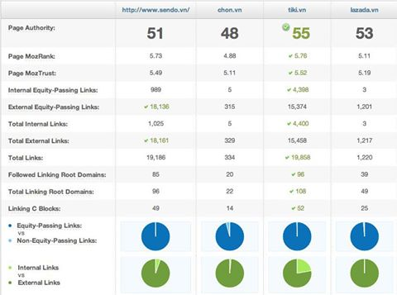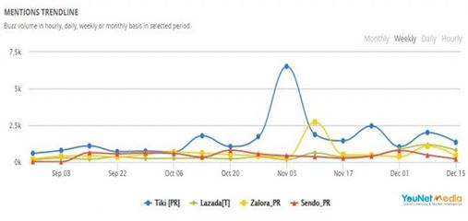
Biểu đồ trên cho thấy Lazada sở hữu số bàn luận ở các kênh forum cao nhất. Ngược lại, Tiki sở hữu một cộng đồng khá ổn định ở facebook, tiếp theo đó là Zalora. Và Sendo thì chưa thể hiện được nhiều.
Phân tích sâu hơn, các chỉ số trên thể hiện và liên quan chặt chẽ đến sự cộng hưởng của cộng đồng người dùng đối với các thương hiệu (Brand Resonance).
Cụ thể, Zalora định vị mình là thương hiệu trực tuyến dẫn đầu về thời trang. Và hoạt động mạnh mẽ nhất trong thời gian qua chính là đồng hành cùng Show truyền hình VietNam Next Top Model. Các chỉ số dưới đây phần nào chứng minh hiệu quả từ các hoạt động Brand Resonance của Zalora đang đi đúng hướng và thu về hiệu quả khá tốt.
Các kênh thông tin nhắc đến Zalora nhiều nhất, thể hiện các chương trình liên kết và quảng bá thương hiệu của Zalora hoạt động tốt. Mặt khác, định vị chung là kênh mua sắm trực tuyến hàng đầu, Lazada cung cấp cho cộng đồng người dùng rất nhiều lựa chọn sản phẩm từ thời trang, mỹ phẩm, đồ gia dụng đến công nghệ. Phục vụ cho chiến lược đó, Lazada tung ra các chương trình định kỳ để đẩy các mặt hàng khác nhau nhằm tạo nhận biết nhiều hơn về sự đa dạng.
Tuy nhiên, khi đánh giá từ phía cộng đồng người dùng, sự cộng hưởng thương hiệu của Lazada là không thực sự cao. Cụ thể, hiện nay người dùng vẫn nhận biết Lazada như một nơi mua sắm các sản phẩm công nghệ trực tuyến. Mới đây, Lazada liên tục cho chạy các chương trình (seeding) để đẩy mạnh dòng hàng mỹ phẩm, tuy nhiên các chủ đề liên quan đến công nghệ ở các diễn đàn công nghệ vẫn là nơi nhắc đến Lazada nhiều nhất.
Sendo, dưới trướng ông lớn FPT, cũng chọn cho mình hướng đi cung cấp đa dạng các sản phẩm: nhất là trong thời gian gần đây, Sendo liên lục tung ra các chương trình giảm giá khủng về sản phẩm thời trang để thu hút chú ý, tuy nhiên các hoạt động chủ yếu là khuyến mãi (liên tục & quanh năm) là chưa đủ để tạo ra sự cộng hưởng và nhận biết mạnh mẽ cho người dùng.
Tiki khởi điểm là nhà bán lẻ và phân phối sách trực tuyến, thế nhưng trong năm 2014, thương hiệu này đã mạnh dạn thể hiện tham vọng bằng cách đa dạng hóa sản phẩm, cạnh tranh trực tiếp với Lazada và các thương hiệu khác khi không ngừng tung ra các chương trình khuyến mãi và truyền thông đặc biệt để đẩy mạnh nhận biết về sự đa dạng, nhất là các sản phẩm gia dụng và công nghệ.

Ưu và nhược điểm
- Ưu điểm:
- Giao hàng trải rộng toàn quốc với đội ngũ giao hàng tin cậy.
- Tại Lazada.vn, người tiêu dùng sẽ mua được từ các mặt hàng điện tử cao cấp, đến các vật dụng cho gia đình, quần áo, các sản phẩm chăm sóc da, mỹ phẩm và nhiều mặt hàng khác mà không cần phải lo lắng về nguồn gốc xuất xứ và chất lượng sản phẩm bởi Lazada luôn cam kết bán hàng chính hãng và đem đến chế độ bảo hành cũng như hậu mãi chu đáo.
- Lazada có trung tâm bảo hành cho những sản phẩm được bán và giao hàng bởi Lazada
- Đặc biệt, Lazada.vn còn mang đến cho người dùng những tiện ích thực sự nổi bật khi là trang bán hàng online đầu tiên tại Việt Nam thực hiện chính sách đổi trả hàng hóa trong vòng 30 ngày và phương thức thanh toán linh hoạt bằng tiền mặt khi nhận hàng cho phép khách hàng hoàn toàn yên tâm vì đã được "mắt thấy, tay sờ, tai nghe" trước khi quyết định có mua sản phẩm đó hay không.
- Lazada.vn đã đem đến hàng loạt những chương trình khuyến mãi với nhiều deal giá sốc và ưu đãi lớn cho khách hàng như: Online Revolution (Cách mạng mua sắm online), Super 8 (Đại phát tài, đại phát lộc), Tet Explosion (Tết bùng nổ), Spring Festival (Mùa xuân ngập tràn, hàng ngàn deal khủng)... mang về những kết quả vang dội, chứng minh niềm tin của khách hàng vào kênh mua sắm này tại Việt Nam ngày càng mạnh mẽ.
- Lazada.vn cũng đã cho ra mắt ứng dụng Lazada Android trên điện thoại để giúp khách hàng thuận thiện hơn trong việc mua sắm.
- Thanh toán truyền thống: Với phương thức thanh toán tạo độ tin cậy cao, chúng tôi đã thực hiện thanh toán “trả tiền khi nhận hàng”. Với phương thức này, khách hàng sẽ cảm thấy an tâm và có thể trả tiền khi đã nhận hàng trên tay theo cách truyền thống.
- Xử lý vấn đề rất nhanh.
- Nhân viên tư vấn lễ độ, phản hồi các email thắc mắc rất nhanh.
- Hệ thống kiểm tra đơn hàng rất tiện, người mua có thể biết được hàng bắt đầu giao từ lúc nào để biết ở nhà chờ lấy hàng. +
- Website đẹp, dễ tìm kiếm.
- Nhược điểm:
Cùng 1 sản phẩm nhưng lazada lại có nhiều mức giá dẫn đến khách hàng hoang mang không biết sản phẩm đó có đảm bảo chất lượng hay không? Khách hàng chỉ biết đến lazada mà không biết ai là nhà cung cấp điều này tạo ra sự lộn xộn trên Lazada đồng thời
Khách hàng không tin tưởng vào nguồn gốc của hàng hóa. Giá hàng hóa trên Lazada cao hơn các trang bán lẻ khác, dẫn đến khách hàng chỉ biết tới Lazada là người bán đắt chứ không phải nhà cung cấp.
- Vào những ngày giảm giá khủng, Lazada hay bị Lag, làm người mua tưởng đâu mình may mắn được giá tốt => sau đó thì hủy đơn hàng, đợi người ta làm ầm lên mới giải quyết triệt để.
- Lazada hay thay đổi thời gian bắt đầu chương trình lớn dù đã thông báo trước, làm người dùng bỏ thời gian ngồi đợi.
- Lâu lâu vẫn có trường hợp giao nhầm màu sắc sản phẩm, mà mỗi lần gặp trường hợp này => gọi điện phải ánh thì được tặng Voucher giảm giá cho đơn hàng tiếp theo.

Thách thức:
1.Ôm quá nhiều, tiêu quá ác
Lazada là đại siêu thị với gần 27.000 loại sản phẩm tới thời điểm hiện tại, con số này là quá nhiều để quản lý tốt. Lazada vốn không cung cấp sản phẩm do họ tự sản xuất nên bị phụ thuộc rất nhiều vào nhà cung cấp và vì thế luôn ở trạng thái bị động, nhất là có thể mất uy tín với khách hàng nếu nhà cung cấp không đảm bảo đúng theo hợp đồng. Trở ngại lớn nhất là Lazada phải bán được số lượng lớn cho mọi mặt hang..
2. Dịch vụ không thể hoàn hảo như cam kết
Lazada gần đây gặp một vấn đề lớn mà chưa giải quyết triệt để là bảo hành sản phẩm, bản thân họ không là đơn vị sản xuất cũng như cung cấp mà phải qua các nhà phân phối khác và chỉ là nơi tạo ra trải nghiệm mua sắm, thu tiền hộ nhà cung cấp và giao hàng tới tận nơi, nhưng khách hàng thì chỉ hiểu một điều đơn giản là tôi mua hàng của Lazada chứ không phải của nhà cung cấp A, B hay C. Tính thương hiệu của Lazada sẽ khiến họ gặp khó khăn nhiều trong việc giải thích với khách hàng khi Lazada cho phép bán quá nhiều mặt hàng xuất xứ từ Trung Quốc.
3. Đánh giá sai về thị phần trực tuyến VN
Thị trường trực tuyến là tiềm năng như đại đa số các doanh nghiệp vẫn bàn ra tán vào nhưng tiềm năng thế nào thì từ trước tới này đa phần là đoán mò và thiếu căn cứ, các số liệu thu thập được đều từ bộ công thương hay hiệp hội thương mại điện tử, các con số này là không chính xác do số doanh nghiệp báo cáo về thường không trung thực hoặc không hết. Bức tranh vốn mịt mờ càng mờ mịt hơn.
Lazada có thể có thị trường tỉ usd ở VN nhưng vào thời điểm mấy năm nữa thị trường này bị xé nhỏ hơn nhiều do đặc tính tiêu dùng của người dùng Việt Nam THIẾU TRUNG THÀNH, ngay cả khi có database khách hàng đi nữa thì khách hàng thân thiết vẫn có thể nhảy sang website đối thủ mua sản phẩm của họ, tất cả ở niềm tin vốn dễ lung lay của người Việt.
4. Quản lý nhân sự, bài toán đau đầu tại Lazada trong tương lai
Nhân sự mới trong ngành này đa phần là sinh viên mới ra trường nhưng khác với các nước, ở các trường đại học VN sinh viên thiếu rất nhiều kĩ năng nên tỉ lệ đào thải nhanh. Về nhân sự cao cấp, Lazada sẵn sàng trả với mức lương cao nhưng bù lại bạn cũng dễ bị đào thải nếu không đạt các chỉ tiêu đề ra, văn hóa người Việt ít muốn thay đổi, họ muốn an phận hơn nên Lazada sẽ khó tìm được nhân sự giỏi có khả năng lãnh đạo và lại vừa sáng tạo ở độ tuổi không còn trẻ, đây là một thách thức lớn khi Lazada muốn phình to hơn ở VN.
Thay vì dành thời gian để sáng tạo Lazada chỉ có thể làm tốt tới mức mà họ đã làm với các sản phẩm mà họ có, mô hình dập khuôn.
5. Bài toán về lợi nhuận biên – kinh điển
Thời điểm này khi kinh tế VN đang khó khăn, việc thắt chặt chi tiêu sẽ ảnh hưởng lớn tiêu dùng trực tuyến. Một số ngành hàng có tăng trưởng tốt sẽ giảm trong những năm tới, vốn đem về tỉ suất lợi nhuận cao khiến Lazada phải cắt giảm số lượng bán và tăng cường bán các sản phẩm khác. Mặc dù được hỗ trợ tốt về công nghệ cũng như lường trước điều này nhưng để lãi được 1 đồng từ bán lẻ trực tuyến Lazada sẽ phải tính toán cực kì chuẩn xác nếu không số tiền 100tr usd vừa huy động cũng tiêu hết sau vài năm.

➔Với việc thức tỉnh sự bùng dậy của ngành TMDT tại Việt Nam, Lazada đã và đang không ngừng hoàn thiện các hệ thống website của mình, khẳng định vị trí thống trị của mình ở thị trường Việt Nam nói riêng và cũng như việc cạnh tranh với các trang mạng lớn của thế giới nói chung.
Lazada không chỉ mang lại cho người tiêu dung những trải nghiệm và những tiện ích mới mà nó mang lại mà còn mang đến cho họ một loại TMDT của thời đại với các tính năng vượt bật. Không ngừng củng cố và nâng cao niềm tin của khách hàng. Để từ đó, Lazada sẽ và còn sẽ không ngừng nâng cao chất lượng dịch vụ để xứng đáng với niềm tin của người tiêu dùng Việt.

